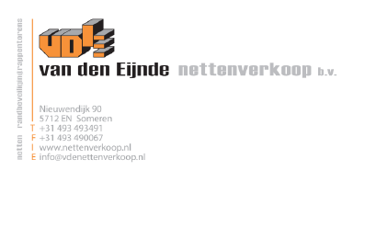

Retourprocedure standaard producten
Beste klant,

Hartelijk dank voor uw aankoop op onze webshop!

Voor het retourneren van een product(en) vult u het retourformulier volledig in. Het retourformulier stuurt u vervolgens naar klantenservice@vdenettenverkoop.nl of klantenservice@vdenettenverkoop.be

Voorwaarden voor retourzending:
- Een retourzending dient binnen 3 dagen na ontvangst te zijn aangemeld
- Een retourzending dient uiterlijk 7 dagen na ontvangst retour te zijn
- Een retourzending komt altijd voor eigen rekening en moet voldoende gefrankeerd zijn
- Retourformulier zal volledig ingevuld moeten zijn
- Retourzending op eigen risico klant

Uitgesloten van retour sturen zijn:
- Aangebroken of beschadigde verbruiksartikelen.
- Artikelen die in opdracht van de koper zijn vervaardigd.
- Artikelen anders gekocht dan via de postorder.
Van den Eijnde Nettenverkoop b.v. behoudt het recht om geretourneerde producten te weigeren of om slechts een gedeelte van het factuurbedrag te crediteren, wanneer het product reeds geopend, gebruikt of beschadigd is.
_________________________________________________________________________________________
Datum: …../…../………(dd/mm/jj)
Heeft u de algemene voorwaarden gelezen op onze webshop? Ja/Nee
Betreft het een product dat geruild zal moeten worden? Ja/Nee
Ordernummer : (graag ook vermelden op verpakking s.v.p.)
Naam:
Postcode: Plaats:
E-mailadres:
Bank/Giro IBAN rek. nr.: T.n.v.:
Retourproducten:
Productnummer Afmeting/Kleur Reden retour Niet invullen
Retouradres:
Van den Eijnde Nettenverkoop BV
O.v.v. ordernummer:
Nieuwendijk 90
5712 EN Someren-Eind

